- Comprobamos que el mapa de recursos de nuestre VPC tiene los mismos componentes y conexiones que el mostrado
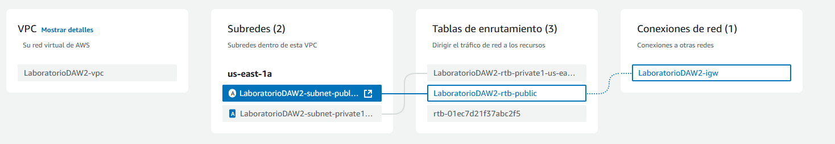

- Confirmamos que podemos entrar en nuestra máquina virtual (EC2) de manera remota desde la cmd.
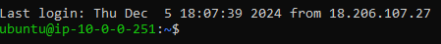

- Apache activo
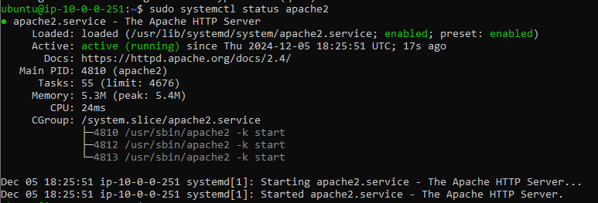

- Si tienes habilitada la configuración por defecto de apache y no has modificado su index, accediendo a http://ec2-34-197-230-100.compute1.amazonaws.com/ desde tu navegador web deberías ver el index por defecto de apache. (recuerda cambiar la IP de la URL).
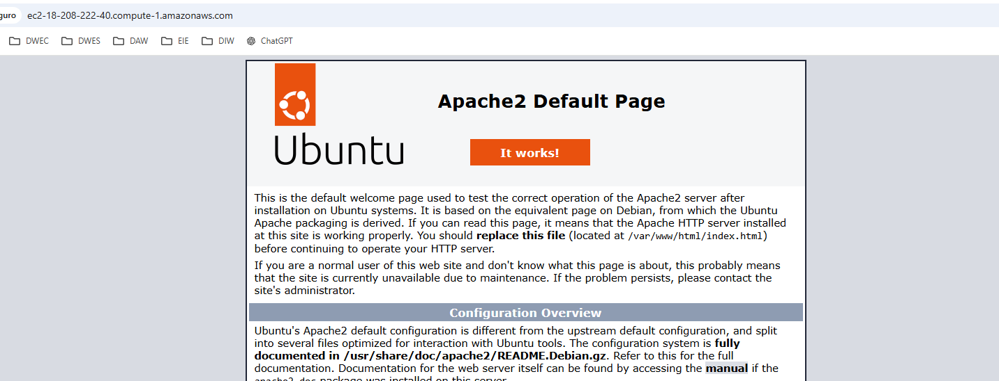

- En caso de haber configurado el virtual host, accediendo a la misma URL, deberá mostrar el index creado con anterioridad.
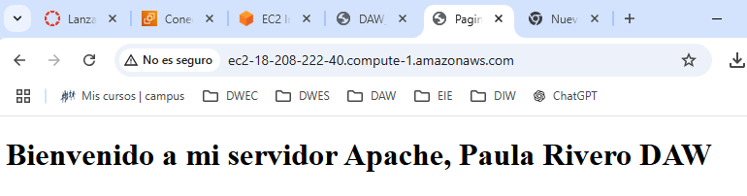

- Ahora debemos configurar un firewall para garantizar que solo el tráfico necesario pueda llegar al servidor. Usaremos Uncomplicated Firewall (UFW) para este propósito. Comenzamos comprobando si el sistema está instalado (si no estuviera instalado habría que hacerlo):
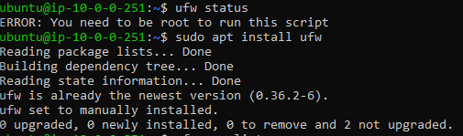

- Deberemos comprobar la lista de aplicaciones que posee y asegurarnos que entre ellas se encuentra OpenSSH y Apache. Para ello:
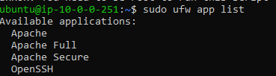
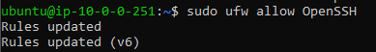
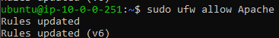
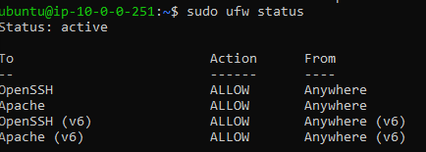

- Volvemos a acceder a la web para verificar que todo funciona correctamente.
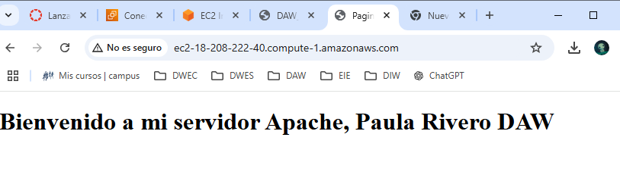
- Se utilizará PHP como lenguaje de programación, para ello deberemos instalarlo.

- Comprobamos que el sistema esté actualizado (habitual antes de instalar cualquier paquete)
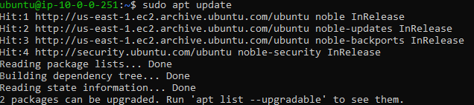

- Instalamos php
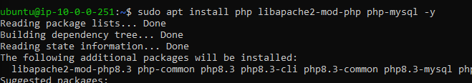
- libapache2-mod-php: Conecta PHP con Apache.
- php-mysql: Soporte para bases de datos MySQL desde PHP.
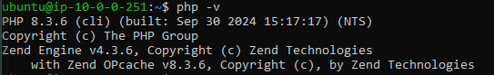

- Para configurar este lenguaje de programación trabajaremos en primer lugar sobre el archivo de configuración del módulo del servicio web. Si has instalado la versión de Ubuntu propuesta en la práctica el fichero de configuración php.ini se encuentra en /etc/php/8.1/apache2

- En el fichero de configuración deberemos descomentar algunas instrucciones y realizar cambios. Deberíamos modificar la zona horaria del servidor (date.timezone) , la configuración para implementar un entorno de desarrollo y activar diferentes librerías. Para ello modificamos lo siguiente en el archivo php.ini:
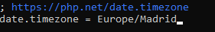
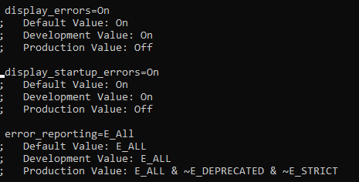

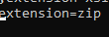
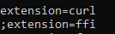

- Comenta que funcionalidad tienen las instrucciones que has activado para el entorno de desarrollo.
Activar la zona horaria correcta (date.timezone = Europe/Madrid):
Establecer la zona horaria del servidor garantiza que las funciones relacionadas con la fecha y hora (por ejemplo, date(), time(), strtotime()) utilicen la zona horaria correcta.
Activar la visualización de errores (display_errors = On):
Con esta directiva activada, PHP mostrará los errores directamente en el navegador cuando algo vaya mal en el código.
Activar errores al iniciar PHP (display_startup_errors = On)
Esta opción muestra los errores ocurridos durante el inicio de PHP, lo que puede incluir problemas con la carga de módulos o la configuración del entorno.

Establecer el nivel de errores a mostrar (error_reporting = E_ALL)
Esta configuración indica que todos los tipos de errores deben ser reportados, incluyendo advertencias (warnings), notificaciones (notices), errores fatales (fatal errors) y demás.

Habilitar las extensiones curl y zip (extension=curl y extension=zip)
Estas líneas habilitan las extensiones curl y zip de PHP, las cuales permiten:
  - curl: Realizar solicitudes HTTP a otros servidores, lo que es útil para interactuar con APIs y servicios externos.
  - zip: Trabajar con archivos comprimidos (crear, leer y modificar archivos ZIP).

- Reinicia apache para que se apliquen los cambios.

- Para probar PHP iremos al directorio raíz de nuestro host virtual y crearemos info.php, que únicamente contará con la siguiente información:
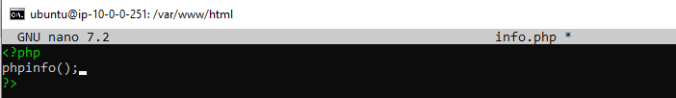
- Por último, a la ruta de acceso utilizada por el navegador anteriormente le añadimos el nombre del archivo creado y accedemos a ella para comprobar que todo funciona correctamente:
